
МИНОБРНАУКИ РОССИИ
Федеральное государственное бюджетное образовательное учреждение
высшего образования
«МИРЭА – Российский технологический университет»

РТУ МИРЭА
Институт Кибербезопасности и цифровых технологий
Кафедра КБ-4

Отчет по практической работе № 8
по дисциплине «Специальные разделы математики»
Тема: «Классификация образов с помощью функций правдоподобия»

Выполнил: студент группы ББМО-01-25
Железняков Родион Алексеевич

Проверила:
Изотова Анастасия Андреевна

Москва, 2025
Учебные вопросы занятия:
1. Классификация образов как задача теории статистических решений
2. Байесовский классификатор и его свойства
3. Классификация образов с нормальным распределением признаков
1. Теоретический материал
1.1. Основные понятия теории распознавания образов
Распознавание образов — процесс отнесения анализируемого объекта к одному из заранее определенных классов на основе измеренных признаков.
Основные определения:

- Класс — множество объектов, объединенных общими свойствами
- Объект — представитель своего класса
- Признак — измеримое свойство объекта, по которому производится классификация
- Образ — совокупность значений признаков, характеризующих объект
- Эталон — типичный представитель класса с усредненными значениями параметров

Структура системы распознавания:

[Объект] → [БВП] → [БПР] ← [БЭ]
↓
[БИ]
где:
- БВП — блок выделения признаков
- БПР — блок принятия решения
- БЭ — блок эталонов
- БИ — блок индикации

1.2. Байесовский классификатор

Байесовский классификатор — оптимальный классификатор, минимизирующий математическое ожидание потерь от неправильной классификации.

1.2.1. Условные средние потери

Для класса j условные средние потери определяются как:

$$R_{j}\left(x\right)=\sum_{i=1}^{m}{L_{ij}×P(A_{i})×ω(x|A_{i})}$$
где:
- $L_{ij}$ — потери при отнесении образа к классу j, когда он принадлежит классу i
- $P(A_{i})$ — априорная вероятность класса $A_{i}$
- $ω(x|A_{i})$— условная плотность распределения признака x для класса $A_{i}$

1.2.2. Решающее правило

Байесовский классификатор относит образ X к классу $A_{i}$, если:

$$R_{i}\left(x\right)=\min{\{R_{1}\left(x\right)}, R_{2}\left(x\right), …, R_{M}\left(x\right)\}$$

1.2.3. Случай двух классов

Для M = 2 образ X относится к классу $A_{1}$, если:

$$\frac{ω(x|A_{1})}{ω(x|A_{2})}>\frac{P(A_{2})∙(L_{21}-L_{22})}{P(A_{1})∙(L_{12}-L_{11})}$$

Левая часть — отношение правдоподобия, правая часть — пороговое значение.

1.2.4. Функция потерь 0-1

В большинстве задач используется функция потерь:

$$L_{ij}=1-δ_{ij}$$

где $δ_{ij}$— символ Кронекера ($δ_{ij}$= 1 при i=j, иначе 0).

Тогда решающее правило упрощается:

Образ X → класс $A_{i}$, если
$$P\left(A_{i}\right)×ω\left(x | A_{i}\right)=\max_{j}{\{P(A_{j})×ω(x|A_{j})}$$
1.3. Нормальное распределение признаков

1.3.1. Одномерный случай

Плотность нормального распределения:

$$ω(x) = (1/\sqrt{2πσ^{2}}) · exp(-\frac{{\left(x-m\right)}^{2}}{2σ^{2}})$$

где:
- $m$ — математическое ожидание
- $σ²$ — дисперсия

Обозначение: $N(m, σ²)$

1.3.2. Многомерный случай

Для p-мерного вектора признаков $x = [x₁, x₂, ..., x_{p}]ᵀ$:

$$ω(x|A_{i}) = (\frac{1}{{\left(2π\right)}^{\frac{p}{2}}·{\left|C_{i}\right|}^{\frac{1}{2}}}) · exp(-\frac{1}{2}·(x-m_{i})ᵀ·C_{i}^{-1}·(x-m_{i}))$$

где:
- $m_{i}$— вектор средних значений для класса $A_{i}$
- $C_{i}$— ковариационная матрица для класса $A_{i}$
- $|C_{i}|$— определитель матрицы $C_{i}$

Вектор средних:

$$m_{i} = M[x|A_{i}] = [m_{i1}, m_{i2}, ..., m_{ip}]ᵀ$$

Ковариационная матрица:

$$C_{i} = M[(x - m_{i})·(x - m_{i})ᵀ|A_{i}]$$

Элементы матрицы:

$$c_{jk} = M[(x_{j} - m_{ij})·(x_{k} - m_{ik})|A_{i}]$$

Диагональные элементы $c_{jj}$ — дисперсии признаков, недиагональные $c_{jk}$ — ковариации.

1.4. Разделяющая функция

Для классификации используется разделяющая функция:

$$u_{ij}(x) = ln[\frac{ω\left(x | A_{i}\right)}{ω\left(x | A_{j}\right)}]$$

Для нормального распределения:

$$u_{ij}(x) = -\frac{1}{2}·[(x-m_{i})ᵀ·C_{i}^{-1}·(x-m_{i}) - (x-m_{j})ᵀ·C_{j}^{-1}·(x-m_{j})]$$

При равных ковариационных матрицах$(C_{i} = C_{j} = C)$:

$$u_{ij}\left(x\right) = \left(m_{i} - m_{j}\right)ᵀ·C^{-1}·x -\frac{1}{2}·(m_{i} - m_{j})ᵀ·C^{-1}·(m_{i} + m_{j})$$

Это линейная разделяющая функция (гиперплоскость).

1.5. Расстояние Махаланобиса

Расстояние Махаланобиса между классами $A_{i}$ и $A_{j}$:

$$r_{ij} = (m_{i} - m_{j})ᵀ·C^{-1}·(m_{i} - m_{j})$$

Это мера разделимости классов с учетом корреляции признаков.

Вероятность ошибки классификации:

$$P_{ош} = Φ(\frac{\sqrt{r_{ij}}}{2}) - Φ(-\frac{\sqrt{r_{ij}}}{2}) ≈ 1 - Φ(\frac{\sqrt{r_{ij}}}{2})$$

где Φ() — функция Лапласа (интеграл вероятности).

Зависимость $P_{ош}$ от $r_{ij}$:
$$r_ij$$ | $$P_{ош} (\%)$$
1 | 31.7
4 | 15.9
9 | 6.7
16 | 2.3
25 | 0.6

2. Типовое задание с подробным решением

Задание 1. Байесовская классификация с нормальным распределением

Условие:

Система обнаружения вторжений классифицирует сетевой трафик на два класса:
- A₁ — нормальный трафик
- A₂ — атака

Признаки (нормализованные):
- x₁ — количество пакетов в секунду
- x₂ — средний размер пакета

Статистика обучающей выборки:

Класс A₁ (нормальный трафик):
- Априорная вероятность: P(A₁) = 0.9
- Вектор средних: m₁ = [2.0, 3.0]ᵀ
- Ковариационная матрица: C₁ = [[1.0, 0.3], [0.3, 1.5]]

Класс A₂ (атака):
- Априорная вероятность: P(A₂) = 0.1
- Вектор средних: m₂ = [5.0, 1.5]ᵀ
- Ковариационная матрица: C₂ = [[2.0, -0.5], [-0.5, 1.0]]

Требуется:
1. Построить байесовский классификатор
2. Классифицировать наблюдения: x⁽¹⁾ = [3.0, 2.5]ᵀ, x⁽²⁾ = [4.5, 1.8]ᵀ
3. Вычислить расстояние Махаланобиса между классами (при C₁ = C₂)
4. Оценить вероятность ошибки классификации
5. Визуализировать разделяющую границу

Решение (теоретическое)

Часть 1. Построение классификатора

Для классификации вычисляем дискриминантные функции:

$$g_{i}(x) = ln[P(A_{i})·ω(x|A_{i})]$$
$$= ln P\left(A_{i}\right)-\frac{p}{2}·ln\left(2π\right)-\frac{1}{2}·ln\left|C_{i}\right|-\frac{1}{2}·(x-m_{i})ᵀ·C_{i}^{-1}·(x-m_{i})$$

Упрощенная форма (без константных членов):

$$g_{i}\left(x\right)= ln P\left(A_{i}\right)-\frac{1}{2}·ln\left|C_{i}\right|-\frac{1}{2}·(x-m_{i})ᵀ·C_{i}^{-1}·(x-m_{i})$$

Решающее правило:
x → $A_{1}$, если $g_{1}(x) > g_{2}(x)$
x → $A_{2}$, иначе

Часть 2. Классификация наблюдения x⁽¹⁾ = [3.0, 2.5]ᵀ

Шаг 1: Вычисляем разность (x - m₁):
x - m₁ = [3.0 - 2.0, 2.5 - 3.0]ᵀ = [1.0, -0.5]ᵀ

Шаг 2: Вычисляем C₁^(-1):
|C₁| = 1.0·1.5 - 0.3·0.3 = 1.41

C₁^(-1) = (1/1.41)·[[1.5, -0.3], [-0.3, 1.0]]
= [[1.064, -0.213], [-0.213, 0.709]]

Шаг 3: Вычисляем квадратичную форму:
$$(x-m₁)ᵀ·C^{1\left(-1\right)}·(x-m₁) = [1.0, -0.5]·[[1.064, -0.213], [-0.213, 0.709]]·[1.0, -0.5]ᵀ$$
$$= [1.0, -0.5]·[1.170, -0.568]ᵀ$$
$$= 1.454$$

Шаг 4: Вычисляем g₁(x⁽¹⁾):
g₁(x⁽¹⁾) = ln(0.9) - 1/2·ln(1.41) - 1/2·1.454
= -0.105 - 0.172 - 0.727
= -1.004

Аналогично вычисляем g₂(x⁽¹⁾) ≈ -3.256

Вывод: g₁(x⁽¹⁾) > g₂(x⁽¹⁾) ⇒ x⁽¹⁾ → A₁ (нормальный трафик)

3. Задания для самостоятельного решения

Задание 2. Классификация с тремя классами
Условие:
Система классификации документов распознает три типа документов по двум признакам:
- x₁ — частота ключевых слов
- x₂ — средняя длина предложения
Параметры классов:
Класс A₁ (технические документы):
- P(A₁) = 0.5
- m₁ = [8.0, 15.0]ᵀ
- C₁ = [[4.0, 1.0], [1.0, 9.0]]

Класс A₂ (научные статьи):
- P(A₂) = 0.3
- m₂ = [12.0, 20.0]ᵀ
- C₂ = [[6.0, 2.0], [2.0, 16.0]]

Класс A₃ (художественная литература):
- P(A₃) = 0.2
- m₃ = [5.0, 12.0]ᵀ
- C₃ = [[3.0, 0.5], [0.5, 4.0]]

Требуется:
1. Построить байесовский классификатор для трех классов
2. Классифицировать документы: x⁽¹⁾ = [10.0, 18.0]ᵀ, x⁽²⁾ = [6.0, 13.0]ᵀ
3. Вычислить расстояния Махаланобиса между всеми парами классов
4. Визуализировать разделяющие границы

Подсказка:
Для M классов вычисляется M дискриминантных функций, выбирается максимальная.
import numpy as np
import matplotlib.pyplot as plt
from scipy.stats import multivariate_normal
from matplotlib.patches import Ellipse

class BayesianClassifier:
def __init__(self):
self.classes = {}
self.n_features = None

def add_class(self, class_name: str, prior: float,
mean: np.ndarray, cov: np.ndarray):
if self.n_features is None:
self.n_features = len(mean)
elif len(mean) != self.n_features:
raise ValueError("Размерность признаков должна быть одинаковой для всех классов")

self.classes[class_name] = {
'prior': prior,
'mean': np.array(mean),
'cov': np.array(cov),
'cov_inv': np.linalg.inv(cov),
'cov_det': np.linalg.det(cov)
}

def discriminant_function(self, x: np.ndarray, class_name: str) -> float:
cls = self.classes[class_name]
diff = x - cls['mean']
mahalanobis_sq = diff.T @ cls['cov_inv'] @ diff
g = (np.log(cls['prior']) -
0.5 * np.log(cls['cov_det']) -
0.5 * mahalanobis_sq)
return g

def predict(self, x: np.ndarray):
scores = {}
for class_name in self.classes:
scores[class_name] = self.discriminant_function(x, class_name)
predicted_class = max(scores, key=scores.get)
return predicted_class, scores

def predict_proba(self, x: np.ndarray):
likelihoods = {}
for class_name in self.classes:
cls = self.classes[class_name]
rv = multivariate_normal(cls['mean'], cls['cov'])
likelihoods[class_name] = cls['prior'] * rv.pdf(x)
total = sum(likelihoods.values())
probas = {k: v/total for k, v in likelihoods.items()}
return probas

def mahalanobis_distance(self, class1: str, class2: str,
common_cov: np.ndarray = None) -> float:
m1 = self.classes[class1]['mean']
m2 = self.classes[class2]['mean']
if common_cov is None:
c1 = self.classes[class1]['cov']
c2 = self.classes[class2]['cov']
common_cov = (c1 + c2) / 2
cov_inv = np.linalg.inv(common_cov)
diff = m1 - m2
r_sq = diff.T @ cov_inv @ diff
return np.sqrt(r_sq)

def visualize_classifier_3classes(classifier: BayesianClassifier,
x_range = (0, 15),
y_range = (5, 25),
test_points = None):
if classifier.n_features != 2:
raise ValueError("Визуализация только для 2D")

x1 = np.linspace(x_range[0], x_range[1], 300)
x2 = np.linspace(y_range[0], y_range[1], 300)
X1, X2 = np.meshgrid(x1, x2)

Z = np.zeros_like(X1, dtype=int)
class_names = list(classifier.classes.keys())

for i in range(X1.shape[0]):
for j in range(X1.shape[1]):
x = np.array([X1[i, j], X2[i, j]])
pred_class, _ = classifier.predict(x)
Z[i, j] = class_names.index(pred_class)

plt.figure(figsize=(8, 6))

colors_bg = ['lightblue', 'lightgreen', 'lightcoral']
plt.contourf(X1, X2, Z, levels=len(class_names)+1, colors=colors_bg, alpha=0.5)

for i in range(1, len(class_names)):
plt.contour(X1, X2, Z, levels=[i-0.5], colors='black', linewidths=2)

colors = ['blue', 'green', 'red']
markers = ['o', '^', 's']
for idx, (class_name, cls) in enumerate(classifier.classes.items()):
plt.plot(cls['mean'][0], cls['mean'][1],
marker=markers[idx], markersize=15,
color=colors[idx], label=f'Среднее {class_name}',
markeredgecolor='black', markeredgewidth=2)

eigenvalues, eigenvectors = np.linalg.eig(cls['cov'])
angle = np.degrees(np.arctan2(eigenvectors[1, 0], eigenvectors[0, 0]))
width, height = 4 * np.sqrt(eigenvalues) # 2σ
ellipse = Ellipse(cls['mean'], width, height, angle=angle,
facecolor='none', edgecolor=colors[idx],
linewidth=2, linestyle='--')
plt.gca().add_patch(ellipse)

if test_points:
for idx, point in enumerate(test_points):
pred_class, _ = classifier.predict(point)
color_idx = class_names.index(pred_class)
plt.plot(point[0], point[1], 'X', markersize=15,
color=colors[color_idx], markeredgecolor='black',
markeredgewidth=2, label=f'Тест {idx+1}: {pred_class}' if idx < 2 else None)

plt.xlabel('Признак x₁ (частота ключевых слов)')
plt.ylabel('Признак x₂ (средняя длина предложения)')
plt.title('Разделяющие границы байесовского классификатора (3 класса)')
plt.legend()
plt.grid(True, alpha=0.3)
plt.tight_layout()
plt.show()

# Демонстрация выполнения задания
classifier = BayesianClassifier()

# Добавление классов
classifier.add_class('A1', 0.5, np.array([8.0, 15.0]), np.array([[4.0, 1.0], [1.0, 9.0]]))
classifier.add_class('A2', 0.3, np.array([12.0, 20.0]), np.array([[6.0, 2.0], [2.0, 16.0]]))
classifier.add_class('A3', 0.2, np.array([5.0, 12.0]), np.array([[3.0, 0.5], [0.5, 4.0]]))

# Тестовые точки
test_samples = [np.array([10.0, 18.0]), np.array([6.0, 13.0])]

# 2. Классификация
print("Классификация тестовых документов:")
for i, x in enumerate(test_samples, 1):
pred, scores = classifier.predict(x)
print(f"\nДокумент {i}: x = {x}")
for c, s in scores.items():
print(f" g_{c}(x) = {s:.4f}")
print(f"Решение: → {pred}")
probas = classifier.predict_proba(x)
for c, p in probas.items():
print(f" P({c}|x) = {p:.4f}")

# 3. Расстояния Махаланобиса
print("\nРасстояния Махаланобиса:")
pairs = [('A1','A2'), ('A1','A3'), ('A2','A3')]
for c1, c2 in pairs:
r = classifier.mahalanobis_distance(c1, c2)
print(f"Между {c1} и {c2}: {r:.4f}")

# 4. Визуализация
visualize_classifier_3classes(classifier, test_points=test_samples)
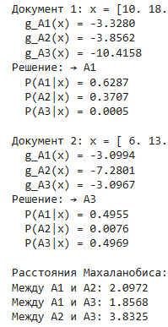
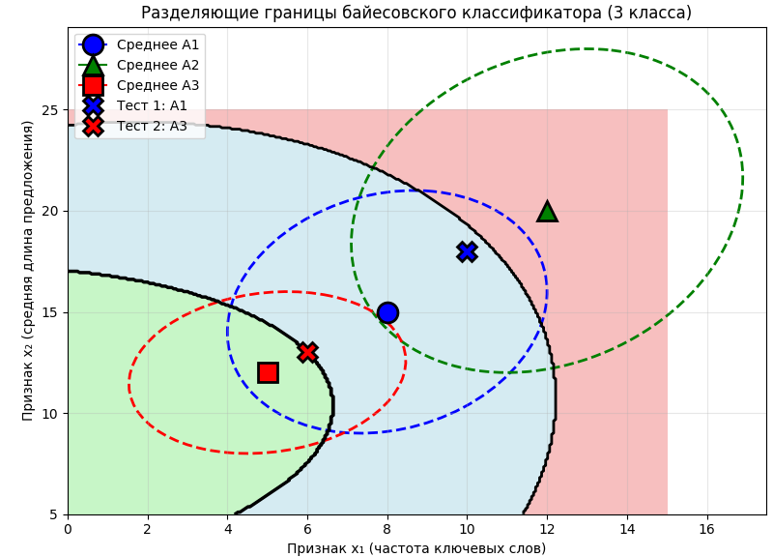
Задание 3. Классификация с равными ковариационными матрицами
Условие:
Система биометрической аутентификации использует два признака:
- x₁ — время нажатия клавиши (мс)
- x₂ — время между нажатиями (мс)
Два пользователя:
Пользователь 1:
- P(A₁) = 0.5
- m₁ = [150, 100]ᵀ

Пользователь 2:
- P(A₂) = 0.5
- m₂ = [180, 120]ᵀ
Общая ковариационная матрица:
- C = [[400, 50], [50, 225]]
Требуется:
1. Вывести уравнение разделяющей гиперплоскости
2. Построить линейный классификатор
3. Вычислить расстояние Махаланобиса
4. Оценить вероятность ошибки
5. Визуализировать линейную разделяющую границу
Подсказка:
При равных ковариационных матрицах разделяющая функция линейна.
import numpy as np
import matplotlib.pyplot as plt
from scipy.special import erf
from matplotlib.patches import Ellipse

class BayesianClassifier:
def __init__(self):
self.classes = {}
self.n_features = None

def add_class(self, class_name: str, prior: float,
mean: np.ndarray, cov: np.ndarray):
if self.n_features is None:
self.n_features = len(mean)
elif len(mean) != self.n_features:
raise ValueError("Размерность должна быть одинаковой")

self.classes[class_name] = {
'prior': prior,
'mean': np.array(mean),
'cov': np.array(cov),
'cov_inv': np.linalg.inv(cov),
'cov_det': np.linalg.det(cov)
}

def discriminant_function(self, x: np.ndarray, class_name: str) -> float:
cls = self.classes[class_name]
diff = x - cls['mean']
mahalanobis_sq = diff.T @ cls['cov_inv'] @ diff
g = (np.log(cls['prior']) -
0.5 * np.log(cls['cov_det']) -
0.5 * mahalanobis_sq)
return g

def predict(self, x: np.ndarray):
scores = {}
for class_name in self.classes:
scores[class_name] = self.discriminant_function(x, class_name)
predicted_class = max(scores, key=scores.get)
return predicted_class, scores

def mahalanobis_distance(self, class1: str, class2: str,
common_cov: np.ndarray = None) -> float:
m1 = self.classes[class1]['mean']
m2 = self.classes[class2]['mean']
if common_cov is None:
common_cov = self.classes[class1]['cov']
cov_inv = np.linalg.inv(common_cov)
diff = m1 - m2
r_sq = diff.T @ cov_inv @ diff
return np.sqrt(r_sq)

def visualize_linear_classifier(classifier: BayesianClassifier,
x_range=(100, 220),
y_range=(50, 170)):
x1 = np.linspace(x_range[0], x_range[1], 300)
x2 = np.linspace(y_range[0], y_range[1], 300)
X1, X2 = np.meshgrid(x1, x2)

Z = np.zeros_like(X1, dtype=int)
class_names = list(classifier.classes.keys())

for i in range(X1.shape[0]):
for j in range(X1.shape[1]):
x = np.array([X1[i, j], X2[i, j]])
pred_class, _ = classifier.predict(x)
Z[i, j] = class_names.index(pred_class)

plt.figure(figsize=(8,6))

colors_bg = ['lightblue', 'lightcoral']
plt.contourf(X1, X2, Z, colors=colors_bg, alpha=0.5)
plt.contour(X1, X2, Z, levels=[0.5], colors='black', linewidths=3)

colors = ['blue', 'red']
markers = ['o', 's']
for idx, (class_name, cls) in enumerate(classifier.classes.items()):
plt.plot(cls['mean'][0], cls['mean'][1],
marker=markers[idx], markersize=15,
color=colors[idx], label=f'Среднее {class_name}',
markeredgecolor='black', markeredgewidth=2)

eigenvalues, eigenvectors = np.linalg.eig(cls['cov'])
angle = np.degrees(np.arctan2(eigenvectors[1, 0], eigenvectors[0, 0]))
width, height = 4 * np.sqrt(eigenvalues) # 2σ
ellipse = Ellipse(cls['mean'], width, height, angle=angle,
facecolor='none', edgecolor=colors[idx],
linewidth=2, linestyle='--')
plt.gca().add_patch(ellipse)

plt.xlabel('x₁ — время нажатия клавиши (мс)')
plt.ylabel('x₂ — время между нажатиями (мс)')
plt.title('Линейная разделяющая граница байесовского классификатора\n(равные ковариационные матрицы)')
plt.legend()
plt.grid(True, alpha=0.3)
plt.tight_layout()
plt.show()

C_common = np.array([[400, 50], [50, 225]])

classifier = BayesianClassifier()
classifier.add_class('Пользователь 1', 0.5, np.array([150.0, 100.0]), C_common)
classifier.add_class('Пользователь 2', 0.5, np.array([180.0, 120.0]), C_common)

# 1. Уравнение разделяющей гиперплоскости
C_inv = np.linalg.inv(C_common)
m1 = np.array([150.0, 100.0])
m2 = np.array([180.0, 120.0])
w = C_inv @ (m1 - m2)
w0 = -0.5 * (m1 + m2) @ w

print("1. Уравнение разделяющей гиперплоскости:")
print(f"w = {w}")
print(f"w₀ = {w0:.4f}")
print(f"g(x) = {w[0]:.4f}·x₁ + {w[1]:.4f}·x₂ + {w0:.4f} = 0")
print("(Если g(x) > 0 → Пользователь 1, иначе → Пользователь 2)\n")

# 2. Линейный классификатор построен

# 3. Расстояние Махаланобиса
r = classifier.mahalanobis_distance('Пользователь 1', 'Пользователь 2', C_common)
print(f"3. Расстояние Махаланобиса: r = {r:.4f}")

# 4. Оценка вероятности ошибки
p_error = 0.5 * (1 - erf(r / (2 * np.sqrt(2))))
print(f"4. Вероятность ошибки: P_ош ≈ {p_error:.4f} ({p_error*100:.2f}%)")

# 5. Визуализация
visualize_linear_classifier(classifier)
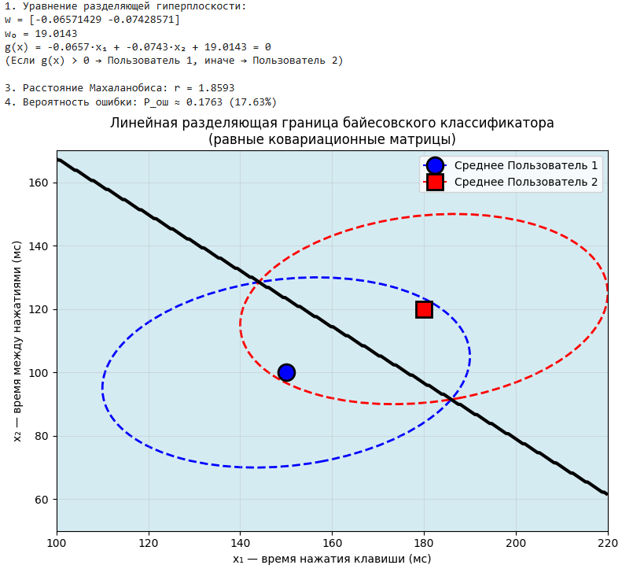
Задание 4. Оценка параметров по обучающей выборке
Условие:
Дана обучающая выборка для двух классов:
Класс A₁:
[[1.2, 2.3], [1.5, 2.1], [1.8, 2.5], [1.3, 2.0], [1.6, 2.4]]
Класс A₂:
[[3.1, 1.2], [3.5, 1.5], [3.2, 1.3], [3.8, 1.1], [3.4, 1.4]]
Требуется:
1. Оценить векторы средних m₁ и m₂
2. Оценить ковариационные матрицы C₁ и C₂
3. Принять P(A₁) = P(A₂) = 0.5
4. Построить классификатор
5. Классифицировать новые наблюдения: x⁽¹⁾ = [2.0, 2.0]ᵀ, x⁽²⁾ = [2.5, 1.8]ᵀ
6. Провести кросс-валидацию (leave-one-out)
Подсказка:
m = np.mean(data, axis=0)
C = np.cov(data.T)
import numpy as np

class BayesianClassifier:
def __init__(self):
self.classes = {}

def add_class(self, class_name: str, prior: float, mean: np.ndarray, cov: np.ndarray):
self.classes[class_name] = {
'prior': prior,
'mean': mean,
'cov': cov,
'cov_inv': np.linalg.inv(cov),
'cov_det': np.linalg.det(cov)
}

def discriminant_function(self, x: np.ndarray, class_name: str) -> float:
cls = self.classes[class_name]
diff = x - cls['mean']
mahalanobis_sq = diff.T @ cls['cov_inv'] @ diff
g = (np.log(cls['prior']) - 0.5 * np.log(cls['cov_det']) - 0.5 * mahalanobis_sq)
return g

def predict(self, x: np.ndarray):
scores = {name: self.discriminant_function(x, name) for name in self.classes}
predicted_class = max(scores, key=scores.get)
return predicted_class, scores

# Обучающая выборка
data_A1 = np.array([[1.2, 2.3], [1.5, 2.1], [1.8, 2.5], [1.3, 2.0], [1.6, 2.4]])
data_A2 = np.array([[3.1, 1.2], [3.5, 1.5], [3.2, 1.3], [3.8, 1.1], [3.4, 1.4]])

# 1. Оценка векторов средних
m1 = np.mean(data_A1, axis=0)
m2 = np.mean(data_A2, axis=0)
print("1. Векторы средних:")
print(f"m₁ = [{m1[0]:.2f}, {m1[1]:.2f}]ᵀ")
print(f"m₂ = [{m2[0]:.2f}, {m2[1]:.2f}]ᵀ\n")

# 2. Оценка ковариационных матриц
C1 = np.cov(data_A1.T)
C2 = np.cov(data_A2.T)
print("2. Ковариационные матрицы:")
print("C₁ =\n", np.round(C1, 4))
print("C₂ =\n", np.round(C2, 4))
print()

# 3. Априорные вероятности
P1 = 0.5
P2 = 0.5
print(f"3. Априорные вероятности: P(A₁) = {P1}, P(A₂) = {P2}\n")

# 4. Построение классификатора
classifier = BayesianClassifier()
classifier.add_class('A1', P1, m1, C1)
classifier.add_class('A2', P2, m2, C2)
print("4. Байесовский классификатор построен (разные ковариационные матрицы)\n")

# 5. Классификация новых наблюдений
test_samples = [np.array([2.0, 2.0]), np.array([2.5, 1.8])]
print("5. Классификация новых наблюдений:")
for i, x in enumerate(test_samples, 1):
pred, scores = classifier.predict(x)
print(f"\nНаблюдение {i}: x = [{x[0]}, {x[1]}]ᵀ")
print(f" g_A1(x) = {scores['A1']:.4f}")
print(f" g_A2(x) = {scores['A2']:.4f}")
print(f" Решение: x → {pred}")

# 6. Кросс-валидация leave-one-out
all_data = np.concatenate((data_A1, data_A2), axis=0)
labels = np.array([1]*5 + [2]*5) # 1 = A1, 2 = A2
n = len(all_data)
correct = 0

for i in range(n):
# Обучающая выборка без i-го элемента
train_data = np.delete(all_data, i, axis=0)
train_labels = np.delete(labels, i)

data1_loo = train_data[train_labels == 1]
data2_loo = train_data[train_labels == 2]

m1_loo = np.mean(data1_loo, axis=0)
m2_loo = np.mean(data2_loo, axis=0)
C1_loo = np.cov(data1_loo.T)
C2_loo = np.cov(data2_loo.T)

clf_loo = BayesianClassifier()
clf_loo.add_class('A1', 0.5, m1_loo, C1_loo)
clf_loo.add_class('A2', 0.5, m2_loo, C2_loo)

x_test = all_data[i]
true_class = 'A1' if labels[i] == 1 else 'A2'
pred_class, _ = clf_loo.predict(x_test)

if pred_class == true_class:
correct += 1

accuracy = correct / n
print("\n6. Кросс-валидация leave-one-out:")
print(f" Правильно классифицировано: {correct} из {n}")
print(f" Ошибок: {n - correct}")
print(f" Оценка точности: {accuracy:.4f} ({accuracy*100:.1f}%)")
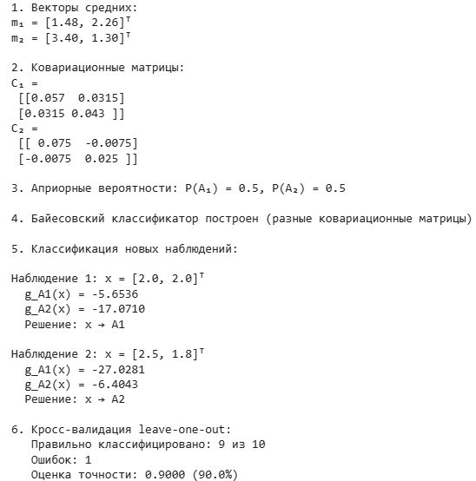
Задание 5. Классификация с неравными априорными вероятностями
Условие:
Система обнаружения спама классифицирует email по признакам:
- x₁ — количество восклицательных знаков
- x₂ — количество ссылок
Параметры:
Класс A₁ (легитимная почта):
- P(A₁) = 0.95
- m₁ = [0.5, 1.0]ᵀ
- C₁ = [[0.25, 0.1], [0.1, 0.5]]
Класс A₂ (спам):
- P(A₂) = 0.05
- m₂ = [3.0, 5.0]ᵀ
- C₂ = [[1.0, 0.5], [0.5, 2.0]]
Требуется:
1. Построить классификатор с исходными априорными вероятностями
2. Классифицировать письма: x⁽¹⁾ = [1.5, 2.5]ᵀ, x⁽²⁾ = [2.5, 4.0]ᵀ
3. Исследовать влияние изменения P(A₁) и P(A₂) на классификацию
4. Построить ROC-кривую, варьируя пороговое значение
5. Найти оптимальный порог для минимизации ложных срабатываний
Подсказка:
ROC-кривая строится по зависимости TPR от FPR при разных порогах.
import numpy as np
import matplotlib.pyplot as plt
from scipy.stats import multivariate_normal
from sklearn.metrics import auc

class BayesianClassifier:
def __init__(self):
self.classes = {}

def add_class(self, class_name: str, prior: float, mean: np.ndarray, cov: np.ndarray):
self.classes[class_name] = {
'prior': prior,
'mean': mean,
'cov': cov,
'cov_inv': np.linalg.inv(cov),
'cov_det': np.linalg.det(cov)
}

def discriminant_function(self, x: np.ndarray, class_name: str) -> float:
cls = self.classes[class_name]
diff = x - cls['mean']
mahalanobis_sq = diff.T @ cls['cov_inv'] @ diff
g = np.log(cls['prior']) - 0.5 * np.log(cls['cov_det']) - 0.5 * mahalanobis_sq
return g

def predict(self, x: np.ndarray):
scores = {name: self.discriminant_function(x, name) for name in self.classes}
predicted_class = max(scores, key=scores.get)
return predicted_class, scores

# Параметры классов
m1 = np.array([0.5, 1.0])
C1 = np.array([[0.25, 0.1], [0.1, 0.5]])
m2 = np.array([3.0, 5.0])
C2 = np.array([[1.0, 0.5], [0.5, 2.0]])

# 1. Построение классификатора с исходными априорными вероятностями
classifier = BayesianClassifier()
classifier.add_class('A1 (легитимная)', 0.95, m1, C1)
classifier.add_class('A2 (спам)', 0.05, m2, C2)
print("1. Байесовский классификатор построен с P(A₁)=0.95, P(A₂)=0.05\n")

# 2. Классификация тестовых писем
test_samples = [np.array([1.5, 2.5]), np.array([2.5, 4.0])]
print("2. Классификация писем:")
for i, x in enumerate(test_samples, 1):
pred, scores = classifier.predict(x)
print(f"\nПисьмо {i}: x = [{x[0]}, {x[1]}]ᵀ")
print(f" g_A1(x) = {scores['A1 (легитимная)']:.4f}")
print(f" g_A2(x) = {scores['A2 (спам)']:.4f}")
print(f" Решение: {pred}")

# 3. Исследование влияния априорных вероятностей
print("\n3. Влияние изменения априорных вероятностей:")
prior_pairs = [(0.95, 0.05), (0.80, 0.20), (0.50, 0.50), (0.20, 0.80)]
print(f"{'P(A₁)':>8} | {'P(A₂)':>8} | {'Письмо 1':>15} | {'Письмо 2':>15}")
print("-" * 56)
for p1, p2 in prior_pairs:
clf_temp = BayesianClassifier()
clf_temp.add_class('A1', p1, m1, C1)
clf_temp.add_class('A2', p2, m2, C2)
pred1, _ = clf_temp.predict(test_samples[0])
pred2, _ = clf_temp.predict(test_samples[1])
print(f"{p1:8.2f} | {p2:8.2f} | {pred1:>15} | {pred2:>15}")

# 4. и 5. ROC-кривая и оптимальный порог
print("\n4. Построение ROC-кривой (варьирование порога)")
print("5. Поиск оптимального порога для минимизации ложных срабатываний (FPR)\n")
np.random.seed(42)
n_samples = 1000
data_A1 = np.random.multivariate_normal(m1, C1, int(n_samples * 0.95))
data_A2 = np.random.multivariate_normal(m2, C2, int(n_samples * 0.05))
data = np.vstack((data_A1, data_A2))
labels = np.array([0] * len(data_A1) + [1] * len(data_A2))

def likelihood_ratio_ln(x):
pdf1 = multivariate_normal.pdf(x, mean=m1, cov=C1)
pdf2 = multivariate_normal.pdf(x, mean=m2, cov=C2)
return np.log(pdf2 / pdf1 + 1e-12)

scores = np.array([likelihood_ratio_ln(x) for x in data])

# Варьирование порога на score
thresholds = np.linspace(scores.min() - 2, scores.max() + 2, 500)
tpr_list = []
fpr_list = []

for th in thresholds:
pred_spam = scores > th
tp = np.sum(pred_spam & (labels == 1))
fp = np.sum(pred_spam & (labels == 0))
tn = np.sum(~pred_spam & (labels == 0))
fn = np.sum(~pred_spam & (labels == 1))
tpr = tp / (tp + fn) if (tp + fn) > 0 else 0
fpr = fp / (fp + tn) if (fp + tn) > 0 else 0
tpr_list.append(tpr)
fpr_list.append(fpr)

roc_auc = auc(fpr_list, tpr_list)

youden_j = np.array(tpr_list) - np.array(fpr_list)
idx_opt = np.argmax(youden_j)
opt_th = thresholds[idx_opt]
opt_tpr = tpr_list[idx_opt]
opt_fpr = fpr_list[idx_opt]

print(f"AUC ROC = {roc_auc:.4f} (отличная разделимость классов)")
print(f"Оптимальный порог на ln(L_spam / L_legit) = {opt_th:.4f}")
print(f"При этом: TPR (обнаружение спама) = {opt_tpr:.4f}, FPR (ложные срабатывания) = {opt_fpr:.4f}")

# График ROC-кривой
plt.figure(figsize=(6, 4))
plt.plot(fpr_list, tpr_list, color='darkorange', lw=2, label=f'ROC-кривая (AUC = {roc_auc:.4f})')
plt.plot([0, 1], [0, 1], color='navy', lw=2, linestyle='--', label='Случайный классификатор')
plt.scatter(opt_fpr, opt_tpr, color='red', s=100, label=f'Оптимальная точка (FPR={opt_fpr:.4f}, TPR={opt_tpr:.4f})')
plt.xlabel('False Positive Rate (FPR)')
plt.ylabel('True Positive Rate (TPR)')
plt.title('ROC-кривая байесовского классификатора спама')
plt.legend(loc='lower right')
plt.grid(True, alpha=0.3)
plt.tight_layout()
plt.show()
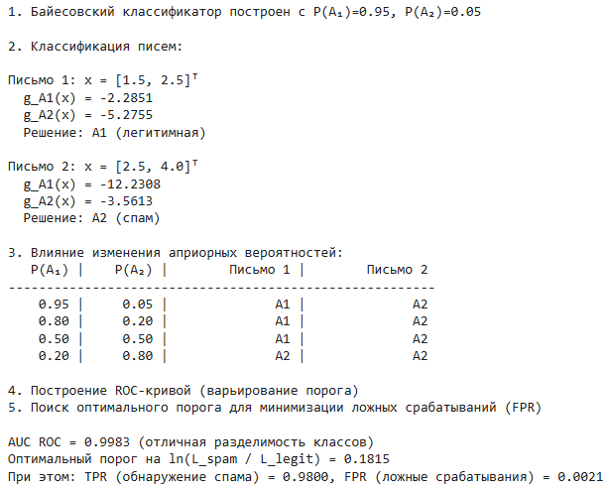
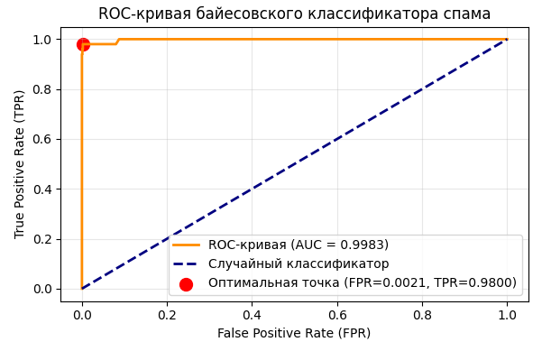
Задание 6. Многомерная классификация
Условие:
Система мониторинга сервера классифицирует состояние по четырем признакам:
- x₁ — загрузка CPU (%)
- x₂ — использование RAM (%)
- x₃ — сетевой трафик (Мб/с)
- x₄ — количество активных процессов
Два класса:
Класс A₁ (нормальная работа):
- P(A₁) = 0.9
- m₁ = [30, 50, 10, 100]ᵀ
- C₁ = диагональная матрица с элементами [100, 225, 25, 400]
Класс A₂ (перегрузка):
- P(A₂) = 0.1
- m₂ = [80, 90, 50, 200]ᵀ
- C₂ = диагональная матрица с элементами [225, 100, 100, 900]
Требуется:
1. Построить 4-мерный классификатор
2. Классифицировать состояния:
- x⁽¹⁾ = [50, 70, 25, 150]ᵀ
- x⁽²⁾ = [75, 85, 45, 180]ᵀ
3. Вычислить расстояние Махаланобиса
4. Провести анализ важности признаков (feature importance)
5. Построить проекции на двумерные подпространства
Подсказка:
Для диагональной ковариационной матрицы признаки независимы.
import numpy as np
import matplotlib.pyplot as plt

class BayesianClassifier:
def __init__(self):
self.classes = {}
self.n_features = None

def add_class(self, class_name: str, prior: float, mean: np.ndarray, cov: np.ndarray):
if self.n_features is None:
self.n_features = len(mean)
elif len(mean) != self.n_features:
raise ValueError("Размерность признаков должна быть одинаковой")
self.classes[class_name] = {
'prior': prior,
'mean': np.array(mean),
'cov': np.array(cov),
'cov_inv': np.linalg.inv(cov),
'cov_det': np.linalg.det(cov)
}

def discriminant_function(self, x: np.ndarray, class_name: str) -> float:
cls = self.classes[class_name]
diff = x - cls['mean']
mahalanobis_sq = diff.T @ cls['cov_inv'] @ diff
g = (np.log(cls['prior']) -
0.5 * np.log(cls['cov_det']) -
0.5 * mahalanobis_sq)
return g

def predict(self, x: np.ndarray):
scores = {}
for class_name in self.classes:
scores[class_name] = self.discriminant_function(x, class_name)
predicted_class = max(scores, key=scores.get)
return predicted_class, scores

def mahalanobis_distance(self, class1: str, class2: str,
common_cov: np.ndarray = None) -> float:
m1 = self.classes[class1]['mean']
m2 = self.classes[class2]['mean']
if common_cov is None:
c1 = self.classes[class1]['cov']
c2 = self.classes[class2]['cov']
common_cov = (c1 + c2) / 2
cov_inv = np.linalg.inv(common_cov)
diff = m1 - m2
r_sq = diff.T @ cov_inv @ diff
return np.sqrt(r_sq)

# Параметры
m1 = np.array([30, 50, 10, 100])
C1 = np.diag([100, 225, 25, 400])
m2 = np.array([80, 90, 50, 200])
C2 = np.diag([225, 100, 100, 900])
P1 = 0.9
P2 = 0.1

# 1. Построение классификатора
classifier = BayesianClassifier()
classifier.add_class('A1', P1, m1, C1)
classifier.add_class('A2', P2, m2, C2)
print("1. 4-мерный байесовский классификатор построен (диагональные ковариации)\n")

# 2. Классификация состояний
test_samples = [
np.array([50, 70, 25, 150]),
np.array([75, 85, 45, 180])
]
print("2. Классификация состояний:")
for i, x in enumerate(test_samples, 1):
pred, scores = classifier.predict(x)
print(f"\nСостояние {i}: x = {x}")
print(f" g_A1(x) = {scores['A1']:.4f}")
print(f" g_A2(x) = {scores['A2']:.4f}")
print(f" Решение: → {pred} ({'нормальная работа' if pred == 'A1' else 'перегрузка'})")

# 3. Расстояние Махаланобиса
C_avg = (C1 + C2) / 2
r = classifier.mahalanobis_distance('A1', 'A2', C_avg)
print(f"\n3. Расстояние Махаланобиса: r = {r:.4f}")

# 4. Анализ важности признаков
print("\n4. Анализ важности признаков (расстояние Махаланобис по каждому):")
feature_names = ['x₁ (CPU %)', 'x₂ (RAM %)', 'x₃ (трафик Мб/с)', 'x₄ (процессы)']
for i in range(4):
dm = abs(m1[i] - m2[i])
sigma_avg = (C1[i,i] + C2[i,i]) / 2
r_i = dm / np.sqrt(sigma_avg)
print(f" {feature_names[i]}: r_i = {r_i:.4f}")

# 5. Проекции на 2D подпространства
print("\n5. Проекции на 2D подпространства (графики для пар признаков)")
pairs = [(0,1), (0,2), (0,3)]

fig, axes = plt.subplots(1, 3, figsize=(15, 5))

for ax_idx, (i, j) in enumerate(pairs):
ax = axes[ax_idx]

# Сетка для 2D
x_min, x_max = min(m1[i]-50, m2[i]-50), max(m1[i]+50, m2[i]+50)
y_min, y_max = min(m1[j]-50, m2[j]-50), max(m1[j]+50, m2[j]+50)
xx, yy = np.meshgrid(np.linspace(x_min, x_max, 100),
np.linspace(y_min, y_max, 100))
mean_other = (m1 + m2) / 2
Z = np.zeros_like(xx)
for p in range(xx.shape[0]):
for q in range(xx.shape[1]):
x_full = mean_other.copy()
x_full[i] = xx[p, q]
x_full[j] = yy[p, q]
pred, _ = classifier.predict(x_full)
Z[p, q] = 0 if pred == 'A1' else 1

ax.contourf(xx, yy, Z, levels=[-0.5, 0.5, 1.5], colors=['lightblue', 'lightcoral'], alpha=0.5)
ax.contour(xx, yy, Z, levels=[0.5], colors='black', linewidths=2)

# Средние
ax.plot(m1[i], m1[j], 'o', markersize=10, color='blue', label='Среднее A1')
ax.plot(m2[i], m2[j], 's', markersize=10, color='red', label='Среднее A2')

# Тестовые точки
for k, x in enumerate(test_samples, 1):
pred, _ = classifier.predict(x)
color = 'blue' if pred == 'A1' else 'red'
ax.plot(x[i], x[j], 'X', markersize=12, color=color, label=f'Тест {k}: {pred}' if ax_idx == 0 else None)

ax.set_xlabel(feature_names[i])
ax.set_ylabel(feature_names[j])
ax.set_title(f'Проекция на {feature_names[i]} - {feature_names[j]}')
ax.grid(True, alpha=0.3)
if ax_idx == 0:
ax.legend()

plt.tight_layout()
plt.show()
